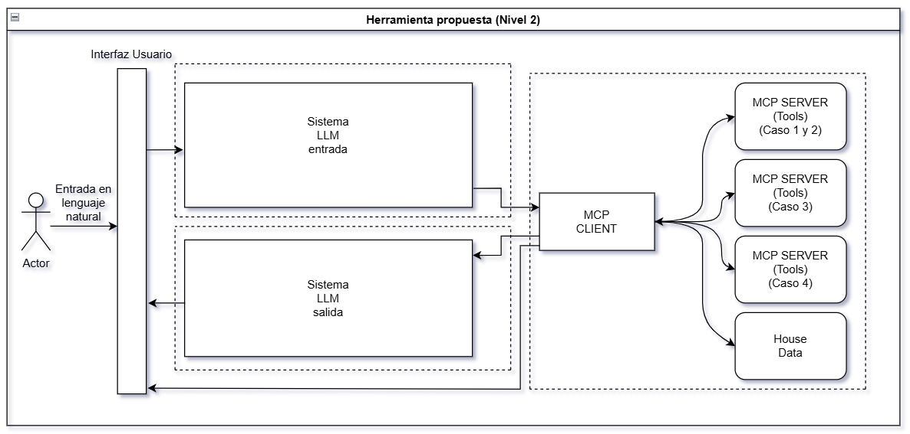

Fig 1: Arquitectura del sistema propuesto

Para la creación del sistema de software de la herramienta se propuso el sistema de la Fig 1, nótese de sus 3 bloques principales “Sistema LLM entrada”, “MCP client” y “Sistema LLM salida”, estos bloques fueron pensados para agregar secuencialidad y modularidad a las etapas y funciones del sistema. La explicación de cada uno de estos bloques se encuentra a continuación.

